### 优化措施

1、当天任务打开推测执行(增加并行度，关闭自适应查询)

set spark.sql.shuffle.partitions=800;

set spark.sql.adaptive.enabled=false;

1. 下面任务关闭推测执行

set spark.sql.adaptive.enabled=true;

### 优化前后对比

1、运行时长由20min缩短至5min。

优化后：

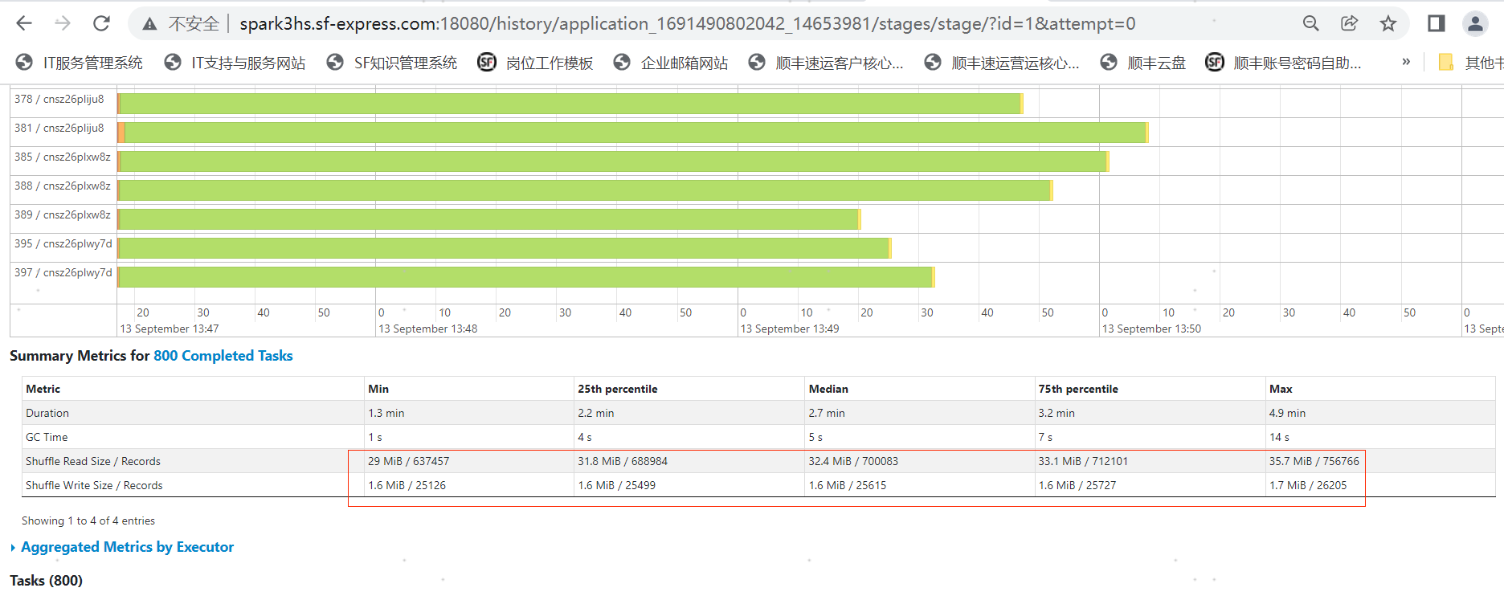

优化前：

